Thiết kế giao diện

Giao diện đăng nhập

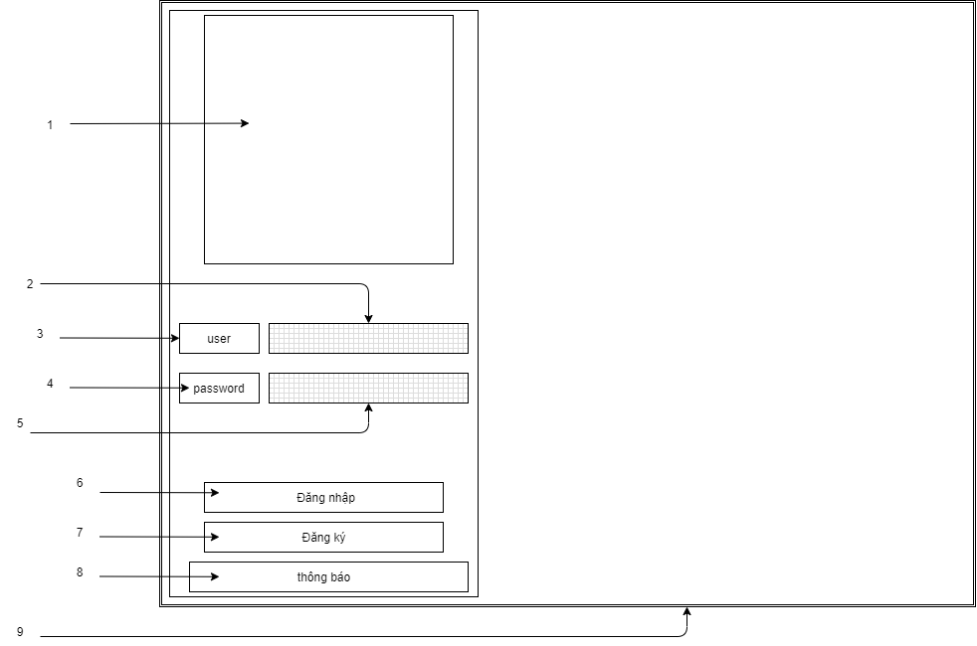

Danh sách biến cố

|  |  |  |  |
| --- | --- | --- | --- |
| Stt | Điều kiện kích hoạt | Xử lý | Ghi chú |
| 1 | Khởi động màn hình | Hiển thị giao diện đăng nhập |  |
| 2 | Nhập dữ liệu đăng nhập | So sánh dữ liệu với danh sách tài khoản | Xem tài khoản có tồn tại |
| 3 | Nhấn nút đăng nhập | So sánh dữ liệu với danh sách tài khoản | Xem mật khẩu có chính xác |
| 4 | Nhấn nút đăng ký | Hiển thị giao diện đăng ký |  |
| 5 | Lỗi xảy ra | Kiểm tra dữ liệu hoặc kết nối sql | Hiển thị thông tin lỗi trên bảng thông báo |

Danh sách các thành phần của giao diện

|  |  |  |  |  |  |  |
| --- | --- | --- | --- | --- | --- | --- |
| Stt | Tên | Kiểu | Ý nghĩa | Miền giá trị | Giá trị mặc định | Ghi chú |
| 1 | JlbAnh | jLabel | Hiển thị ảnh sinh viên |  |  |  |
| 2 | Jtfuser | jTextField | Nhập tài khoản |  |  |  |
| 3 | Jlbuser | jLabel | Tiêu đề User |  | user |  |
| 4 | Jlbpass | jLabel | Tiêu đề Pass |  | password |  |
| 5 | Jtfpass | jTextField | Nhập pass |  |  |  |
| 6 | Btnlogin | jButton | Nút đăng nhập |  | Đăng nhập |  |
| 7 | BtnSignup | jButton | Nút đăng ký |  | Đăng ký |  |
| 8 | JtfThongBao | jTextField | Hiển thị Thông báo |  | Thông báo | Đã được khóa nhập |
| 9 | JpnThongTin | jPanel | Pannel hiển thị thông tin |  |  |  |

Giao diện Đăng ký

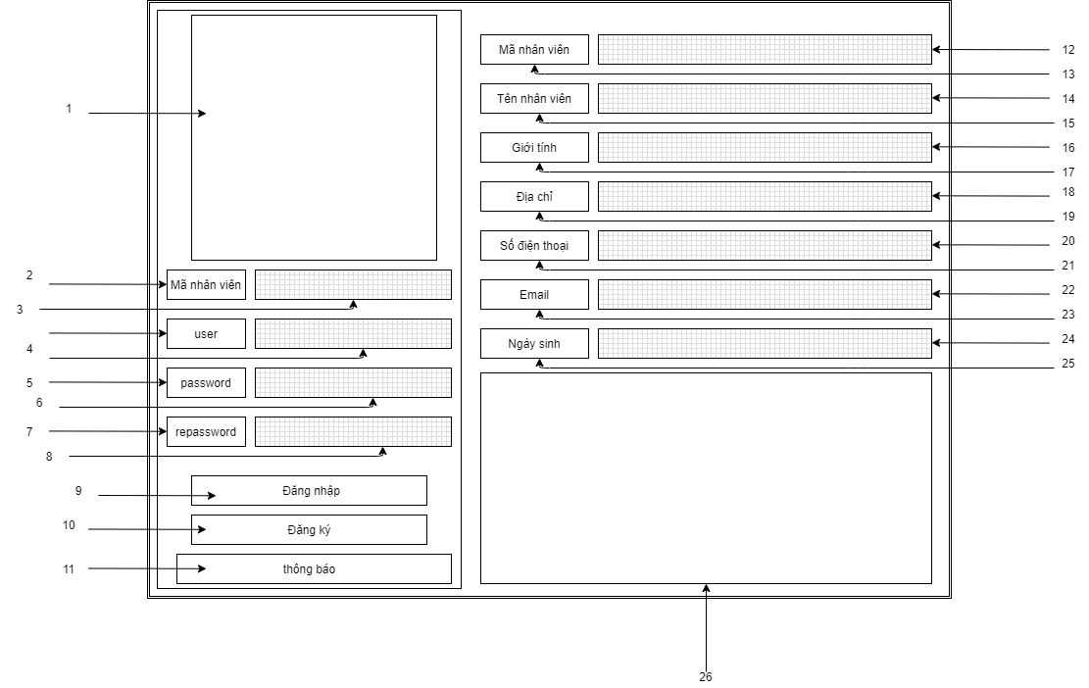

Danh sách biến cố

|  |  |  |  |
| --- | --- | --- | --- |
| Stt | Điều kiện kích hoạt | Xử lý | Ghi chú |
| 1 | Khởi động màn hình | Hiển thị giao diện đăng ký |  |
| 2 | Nhập dữ liệu đăng ký | So sánh mã số nhân viên với danh sách nhân viên | Xem mã nhân viên có tồn tại |
| 3 | Nhấn nút đăng nhập | Hiển thị giao diện đăng nhập |  |
| 4 | Nhấn nút đăng ký | Nếu hợp lệ thêm thông tin vào sql  Nếu không hợp lệ yêu cầu chỉnh sửa | Kiểm tra dữ liệu nhập vào hợp lệ với điều kiện |
| 5 | Lỗi xảy ra | Kiểm tra dữ liệu hoặc kết nối sql | Hiển thị thông tin lỗi trên textfield thông báo |

Danh sách các thành phần của giao diện

|  |  |  |  |  |  |  |
| --- | --- | --- | --- | --- | --- | --- |
| Stt | Tên | Kiểu | Ý nghĩa | Miền giá trị | Giá trị mặc định | Ghi chú |
| 1 | JlbAnh | jLabel | Hiển thị ảnh sinh viên |  |  |  |
| 2 | JlbMaNV | jLabel | Tiêu đề mã nhân viên |  | Mã nhân viên |  |
| 3 | JtfMaNV | jTextField | Nhập mã nhân viên |  |  |  |
| 4 | Jlbuser | jLabel | Tiêu đề User |  | user |  |
| 5 | Jtfuser | jTextField | Nhập tài khoản |  |  |  |
| 6 | Jlbpass | jLabel | Tiêu đề Pass |  | password |  |
| 7 | Jtfpass | jTextField | Nhập pass |  |  |  |
| 8 | Jlbrepass | jLabel | Tiêu đề Repass |  | repassword |  |
| 9 | Jtfrepass | jTextField | Nhập lại pass |  |  |  |
| 10 | Btnlogin | jButton | Nút đăng nhập |  | Đăng nhập |  |
| 11 | BtnSignup | jButton | Nút đăng ký |  | Đăng ký |  |
| 12 | BtnThongBao | jButton | Nút Thông báo |  | Thông báo |  |
| 13 | JtfMaNV | jTextField | Hiện mã nhân viên |  |  | Đã được lock |
| 14 | JlbMaNV | jLabel | Tiêu đề mã nhân viên |  | Mã nhân viên |  |
| 15 | JtfTenNV | jTextField | Hiện tên nhân viên |  |  | Đã được lock |
| 16 | JlbTenNV | jLabel | Tiêu đề tên nhân viên |  | Tên nhân viên |  |
| 17 | JtfGT | jTextField | Hiện giới tính |  |  | Đã được lock |
| 18 | JlbGT | jLabel | Tiêu đề giới tính |  | Giới tính |  |
| 19 | JtfDC | jTextField | Hiện địa chỉ |  |  | Đã được lock |
| 20 | JlbDC | jLabel | Tiêu đề địa chỉ |  | Địa chỉ |  |
| 21 | JtfSdt | jTextField | Hiện số điện thoại |  |  | Đã được lock |
| 22 | JlbSdt | jLabel | Tiêu đề số điện thoại |  | Số điện thoại |  |
| 23 | JtfEmail | jTextField | Hiện email |  |  | Đã được lock |
| 24 | JlbEmail | jLabel | Tiêu đề email |  | Email |  |
| 25 | JtfNgaySinh | jTextField | Hiện ngày sinh |  |  | Đã được lock |
| 26 | JlbNgaySinh | jLabel | Tiêu đề ngày sinh |  | Ngày sinh |  |
| 27 |  |  |  |  |  |  |